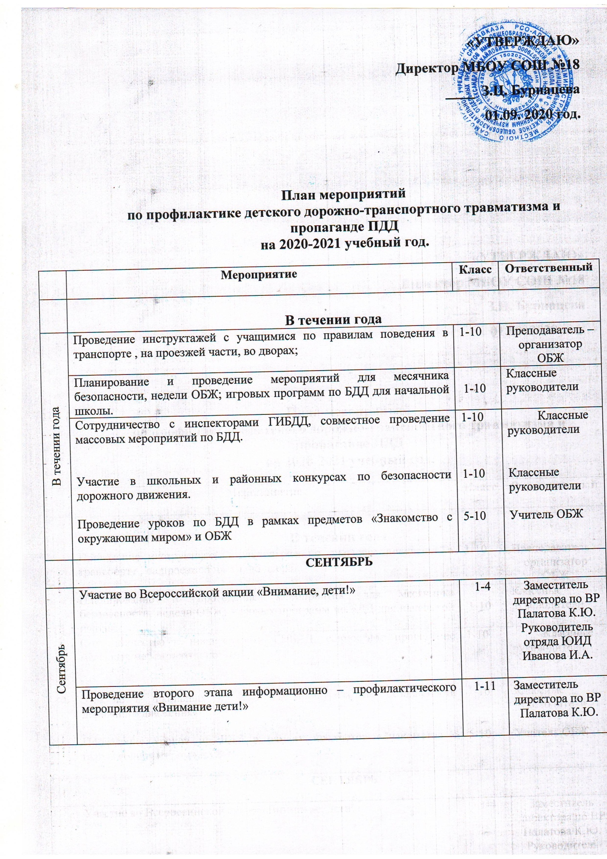

 | Месячник безопасности:  - Классные часы по безопасности, инструктажи по БДД.  - Игра по станциям «Правила безопасности без запинки знайте!».  - Викторина по ПДД  - «Безопасное колесо»  - Оформление тематических стендов по ПДД на 1-м этаже  - Уголков безопасности в классах.  - Встречи с инспектором ГИБДД | 1-10  1-4  1  4 | Заместитель директора по ВР Палатова К.Ю  Классные руководители.  Хетагурова В.И  Иванова И.А.  Палатова К.Ю.  Классные руководители  Палатова К.Ю.
 | Изготовление буклетов по БДД для учащихся начальной школы. |  | Отряд ЮИД,  Иванова И.А.
 | Составление схем безопасных маршрутов движения детей в школу и обратно, принятие мер к ограждению опасных для движения детей мест |  | Директор школы
 | ОКТЯБРЬ
 | Проведение пятиминуток и подвижных игр по ПДД в начальной школе | 1-4 | Классные руководители
 | Неделя безопасности | 1-6 | Заместитель директора по ВР Палатова К.Ю.
 | Инструктаж по БДД перед осенними каникулами |  | Классные руководители
 | НОЯБРЬ
 | Беседы по ПДД в начальной школы  День Памяти жертв ДТП; | 1-10 | Классные руководители
 | Организация конкурсов на лучший рисунок, рассказ, стихотворение по БДД, писем водителю | 1-10 | Заместитель директора по ВР Палатова К.Ю.  Учителя начальной школы
 | Беседы о напоминании о зимних дорожных ловушках | 1-7 | Классные руководители
 | Вручение фликеров (светоотражающие элементы) |  | Инспектор ГИБДД
 | ДЕКАБРЬ
 | Классные часы «У ПДД каникул не бывает»  (БДД во время зимних каникул) | 1-10 | Классные руководители
 | Встреча с инспекторами ГИБДД | 1-5 | Заместитель директора по ВР  Палатова К.Ю.
 | Инструктаж по технике безопасности при переходе улиц в зимнее время года |  | Классные руководители
 | ЯНВАРЬ
 | Составление памяток по БДД для учащихся начальной школы | 5-10 | Классные руководители
 | Мультимедиаигра «СМЕШАРИКИ. ПРАВИЛА ДОРОЖНОГО ДВИЖЕНИЯ» | 1-2 | Классные руководители
 | ФЕВРАЛЬ
 | Проведение бесед-«минуток» по профилактике несчастных случаев с детьми на дороге (в начальных классах ежедневно на ГПД); | 1-4 | Классные. руководители
 | МАРТ
 | Проведение игр по БДД в начальной школе. | 1 - 4 | Классные. руководители
 | АПРЕЛЬ
 | Встречи с инспекторами ГИБДД, | 1-10 | Классные  руководители
 | Викторина по ПДД |  | ЮИД  Иванова И.А.
 | Участие в районных соревнованиях «Безопасное колесо – 2021» | ЮИД | Палатова К.Ю.  Иванова И.А.
 | МАЙ
 | Участие в городских соревнованиях «Безопасное колесо – 2021» | ЮИД | Палатова К.Ю.  Иванова И.А.
 | Классные часы о дорожной безопасности во время летних каникул | 1-10 | Классные. руководители
 | Беседы в начальной школе о правилах безопасного поведения летом | 1-5 | Классные. руководители
 | ИЮНЬ
 | Беседы, викторины, конкурсы по БДД в летнем пришкольном лагере отдыха | 1-5 | Воспитатели лагеря.
 | Планирование работы по безопасности дорожного движения и профилактике детского дорожно-транспортного травматизма на следующий учебный год. |  | Заместитель директора по ВР  Палатова К.Ю.

План работы по профилактике ДДТТ

с родителями учащихся

Цель: вовлечение родителей в учебно-воспитательный процесс и в работу по профилактике ДТП и пропаганде ПДД среди учащихся.

№ | Содержание деятельности | Сроки | Ответственный
1 | Родительские собрания в школе и в классах:  - Безопасность детей – забота взрослых  - Жизнь без ДТП  - Кто виноват в ДТП  - Дорожные ловушки  - Путь в школу и домой  - Если вы купили ребенку велосипед  - Знает ли Ваш ребенок ПДД | В течение года | Директор школы  Классные руководители  Преподаватель – организатор ОБЖ
2 | Лекторий для родителей | В течение года с родителями детей, склонных к правонарушениям | Директор школы,  Зам. директора по ВР  Классные руководители
3 | Индивидуальные консультации (для родителей, чьи дети ездят на автобусе, трамвае в школу) | По мере необходимости | Классные  руководители
4 | Привлечение родителей к проведению мероприятий по ПДД «Безопасное колесо – 2021» | В течение года  Май | В классах – классные руководители.
5 | Привлечение родителей к изготовлению пособий и атрибутов для проведения мероприятий по ПДД | По мере необходимости | Преподаватель-организатор ОБЖ

План работы по профилактике ДДТТ и пропаганде ПДД

с педагогами школы

Цель: совершенствование знаний педагогов в области обучения детей ПДД, обмен передовым опытом.

№ | Содержание деятельности | Сроки | Ответственный
1 | Семинары, совещания, «круглые столы» :  - Как рассказывать детям о ПДД. Учить, играя. Использование статистических данных о ДТТ с участием школьников. Необходимая документация по ПДД.  - Использование ТСО и наглядных пособий при изучении ПДД.  - Мониторинг знаний правил безопасного поведения на проезжей части, в транспорте (проведение диагностики мероприятий, совершенствование форм, методов обучения и воспитания  - Составление плана движения ученика из школы домой и обратно | сентябрь  январь  апрель-май  сентябрь | Классные руководители
2 | Отчет об организации работы по пропаганде БДД и профилактике детского дорожно-транспортного травматизма за 1 полугодие | январь | Совещание при директоре
3 | Индивидуальные консультации | По мере необходимости
4 | Методическая выставка новинок литературы для классных руководителей по профилактике правонарушений и ДТП | В течение года | Библиотекарь
5 | Посещение уроков ОБЖ, классных часов и внеклассных мероприятий по теме «Безопасность дорожного движения» | В течение года | Палатова К.Ю.
6 | Итоги работа по пропаганде БДД и профилактике детского дорожно-транспортного травматизма за год. | Май | Палатова К.Ю.
7 | Контроль работы классных руководителей по проблеме БДД | В течение года | Палатова К.Ю.
8 | Инструктажи по правилам дорожной безопасности перед выездными мероприятиями (экскурсии, поездки, походы); | В течение года | Инспектор ГИБДД
9 | Инструктажи по БДД для воспитателей пришкольного лагеря | Май | Начальник лагеря
10 | Подготовка детей к соревнованиям «Безопасное колесо – 2021» | Апрель | Иванова И.А.

